臺中市大安港媽祖文化園區場地使用管理要點
一、臺中市風景區管理所（以下簡稱本所）為有效管理並發揮大安港媽祖文化園區場地使用功能，特訂定本要點。
二、本要點所稱場地，係指大安港媽祖文化園區開放使用之空間。
三、申請使用場地以辦理政令宣導、文化、社教、藝術或其他觀光活動為優先，一切活動應遵守國家法令，符合社會善良風俗，且活動內容不得妨礙公共秩序。
四、申請人應於使用日十五個工作天前填具申請書(附件一)及切結書(附件二)向本所提出，並應於核准通知後三個工作天內，繳納場地利用費及保證金；逾期未繳納者，視同放棄申請。
場地利用費、水電費及保證金收費標準如附件三。
五、臺中市政府及所屬機關、學校列名為主辦或合辦之活動（不含受託申請者）免繳納場地利用費、保證金及水電費。
臺中市政府及所屬機關、學校列名為協辦單位之活動，得減半收取場地利用費，仍應繳納水電費及保證金。
申請人為法人或團體者，向本所提出申請時，應檢附臺中市政府及所屬機關、學校核准列名為主辦、合辦或協辦單位之公文影本。
六、場地退費基準如下：
(一)申請人因故申請取消使用，應於使用日三個工作天前向本所提出，經核准者，場地利用費及保證金無息退還；逾期申請或未申請取消使用者，保證金不予退還。
(二)因天災或其他不可抗力事由，致無法如期使用者，申請人應於原因消滅後十個工作天內，以書面向本所申請延期使用或取消使用，其場地利用費及保證金無息退還；申請人不得請求賠償或補償。
(三)本所因業務需要或特殊情形，得於使用日五個工作天前，協調申請人變更使用日期；申請人放棄使用者，場地利用費及保證金無息退還，申請人不得請求賠償或補償。
七、有下列情事之一者，不予核准使用，已核准使用者，撤銷或廢止其核准，保證金不予退還：
(一)違背法令、公共秩序或善良風俗。
(二)各種政黨政治活動、宗教活動。
(三)活動內容對於他人健康及建築物與設備安全有危害之虞。
(四)活動內容與申請項目不符，或將場地轉讓、轉租他人使用。
(五)一年內曾違反本要點使用規定，且經撤銷或廢止使用。
(六)活動影響附近安寧，經勸導仍未改善。
(七)經本所認定為不宜繼續使用之情事，經勸導仍未改善。
八、申請人應盡善良管理人之注意義務，使用場地及各項設施、設備，並遵守下列事項：
(一)使用期間之公共秩序、安全維護及意外事件，應自行負責並依規定投保公共意外責任險及活動有關之保險。
(二)使用場地設備，應徵得本所同意並會同處理，如須加裝照明、電器設備或移動設備者，亦同。
(三)不得張貼海報、標語、旗幟或布幔，如有張貼需求，應徵得本所同意。
(四)不得於建築物、地面、牆面及其他設施、設備上噴漆、書刻、打釘或為其他毀損行為。
(五)不得使用明火及其他可能引發火災之行為，如有炊煮需求，應徵得本所同意並會同處理。
(六)使用期間應控制音量，不得影響附近安寧。
(七)使用期間應維護環境整潔，必要時應設置流動廁所。
(八)戶外草皮區不得從主體建築外接電源。
(九)活動結束後應回復原狀，並向本所檢具相關資料經確認後無息退還保證金；未回復原狀者，本所得代為履行，所需費用自保證金扣抵，不足部分得向申請人求償。

附件一：臺中市大安港媽祖文化園區場地使用申請表
臺中市大安港媽祖文化園區場地使用申請表
申請人 |  | 活動名稱
聯絡人 |  | 申請使用範圍  (如附圖) | □一樓概念展覽區  □一樓餐飲區  □一樓多媒體放映室(座位:240個)  □二樓前廣場  □二樓展示區  □三樓展示區及多媒體放映室  □屋頂層露臺  □戶外草皮區
聯絡電話 |  | 申請使用範圍  (如附圖)
電子信箱 |  | 申請期間 | 年 月 日 時 分起  至  年 月 日 時 分止
聯絡人地址 |  | 活動性質 | □展覽 □會議 □研習 □記者會  □其他：＿＿＿＿＿  □有□無本項活動有無收費或售票
聯絡人地址 |  | 預計參加人數
活動簡介：

備註：
1. 填寫前請詳閱臺中市大安港媽祖文化園區場地使用管理要點。
2. 場地應申請核准後始可使用。
申請人： (用印)
負責人： (用印)

申請日期： 年 月 日

附圖：臺中市大安港媽祖文化園區申請使用範圍圖
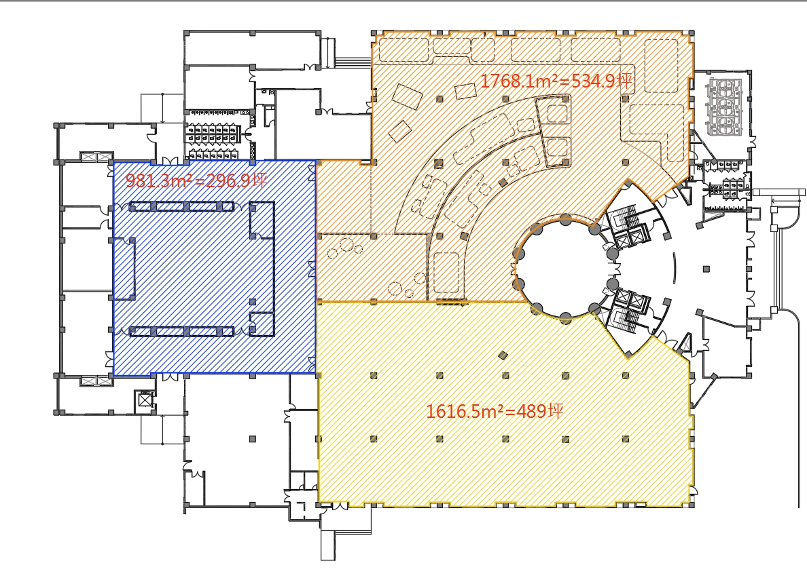
餐飲區
概念展覽區
多媒體放映室
一樓範圍圖
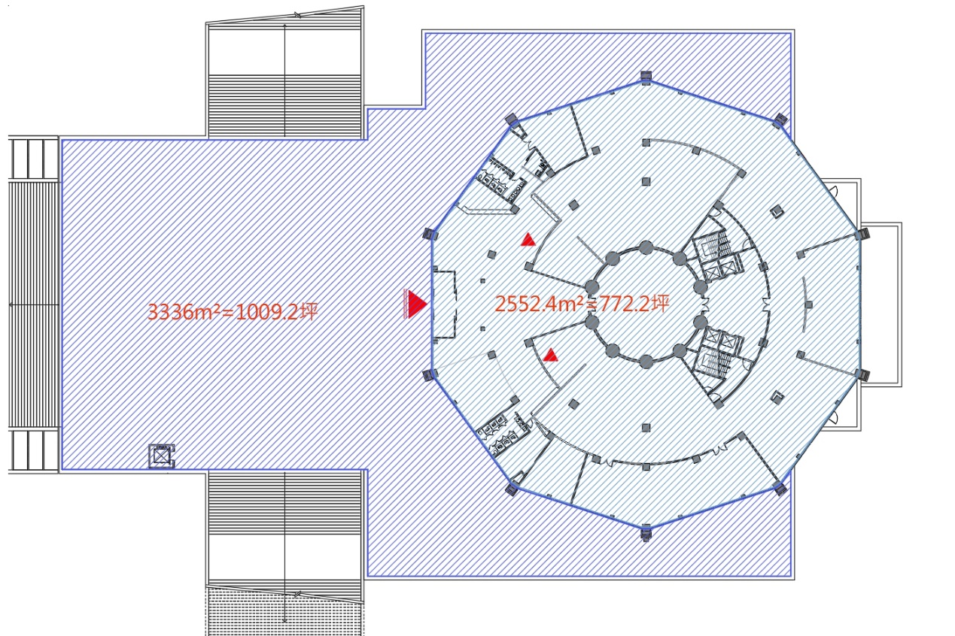

二樓前廣場
展示區

二樓範圍圖
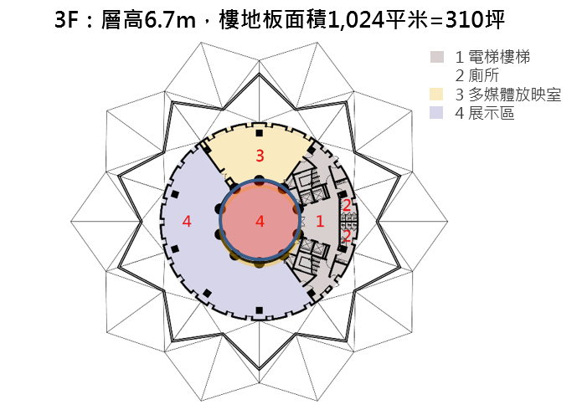
三樓範圍圖
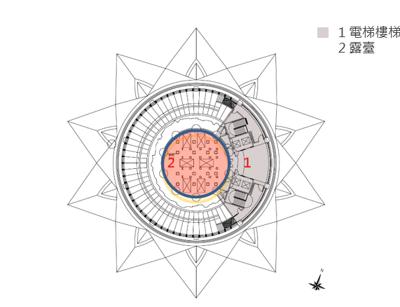

屋頂範圍圖
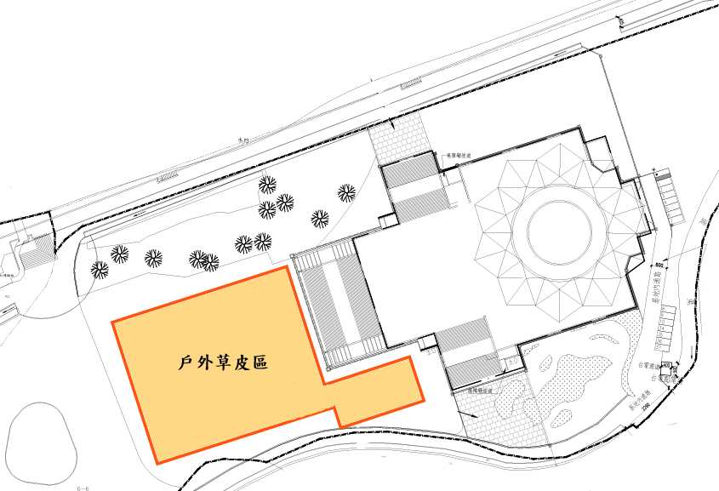
主體建築
戶外草皮區

附件二
臺中市大安港媽祖文化園區場地使用
切結書
立切結書人 (單位名稱)向臺中市風景區管理所於民國 年 月 日 時至 年 月 日 時，借用臺中市大安港媽祖文化園區 (場地名稱)，同意確實遵守「臺中市大安港媽祖文化園區場地使用管理要點」規定並於借用結束時回復場地原狀。
活動結束後應回復原狀，且不得影響下一場次之使用，並向臺中市風景區管理所檢具相關資料經確認後無息退還保證金；未回復原狀者，臺中市風景區管理所得代為履行，所需費用自保證金扣抵，不足部分得向申請人求償。

申請人： (用印)
法定負責人： (用印)
統一編號：
聯絡人：
聯絡電話：

○○○年○○月○○日

附件三：大安港媽祖文化園區場地利用費及保證金收費標準
單位:新臺幣(元)/場次
場地 | 場地利用費 | 保證金 | 備註
一樓概念展覽區 | 三千 | 三千 | 一、各場地每日使用時段分為二場次；上午場次為九時至十二時，下午場次為十三時至十七時。  二、各場地開放借用情形依本所公告為主。
一樓餐飲區 | 三千 | 三千
一樓多媒體放映室 | 三千 | 三千
二樓展示區 | 三千 | 三千
二樓前廣場 | 三千 | 三千
三樓展示區及多媒體放映室 | 三千 | 三千
屋頂層 | 一千五百 | 一千五百
戶外草皮區 | 三千 | 三千
備註：
一、水電費：申請人與場地管理人員點交使用空間後，由雙方抄錄使用前之水、電表度數，使用完後再依實際使用度數核算費用；每度單價依台灣電力公司及台灣自來水公司公告計價標準為準。
二、場地利用費依借用場地及場次累計計算，例如同一場次借用數個場地，則場地利用費累計計算，連續數場次借用同一場地，亦同。
三、保證金係指為擔保申請人履行各場地應遵守之相關規（約）定及各項設施維護義務，預先向申請人收取之金額；連續數天借用同一場地或同場次借用數個場地，保證金計算後超過新台幣一萬元者，均以新臺幣一萬元計收。
四、活動結束後應回復原狀，並向本所檢具相關資料經確認後無息退還保證金；未回復原狀者，本所得代為履行，所需費用自保證金扣抵，不足部分得向申請人求償。
五、使用場地設備，應徵得本所同意並會同處理，如須加裝照明、電器設備或移動設備者，亦同。

